INSTITUTO POLITÉCNICO NACIONAL

ESCUELA SUPERIOR DE COMPÚTO

PROGRAMACIÓN ORIENTADA A OBJETOS

PRÁCTICA 9: SERVLETS

PROF. ROBERTO TECLA PARRA

GRUPO 2CM4

ZEPEDA FLORES ALEJANDRO DE JESÚS

15/06/3018

**Objetivo:**

Codificar un servlet que genere HTML para mostrar las tablas de multiplicar del 1 al 10. Puede usar la etiqueta <BR> para pasar a la línea siguiente.

**Implementación:**

Es una programación sencilla, las tablas de multiplicar solo requieren de dos ciclos for, lo importante es el html y la conexión con los servlets para lograr imprimir en el navegador.

public class Tablas extends HttpServlet {

public void doGet(HttpServletRequest req, HttpServletResponse)

throws ServletException, IOException {

res.setContentType("text/html");

PrintWriter out = res.getWriter();

String name = req.getParameter("name");

out.println("<HTML>");

out.println("<HEAD><TITLE>Tablas de multiplicar, " + name + "</TITLE></HEAD>");

out.println("<BODY>");

for(int i=1; i<= 10; i++){

for(int j=1; j<= 10; j++){

out.println(i + " X " + j + " = " + i*j +"<br>");

}

}

out.println("Servido, <h1>"+"</h1>");

out.println("<img src= \"http://localhost:5050/obtenimagen?nombre=manchas&tabla=PerroImg\"></img>");

out.println("</BODY></HTML>");

}

public String getServletInfo() {

return "Quieres obtener las tablas de multiplicar" +

"saying hello";

}

}

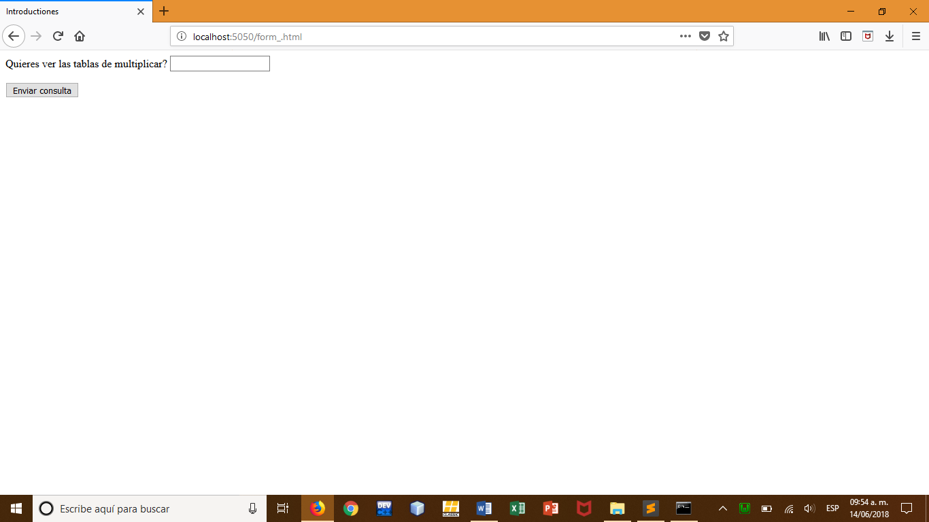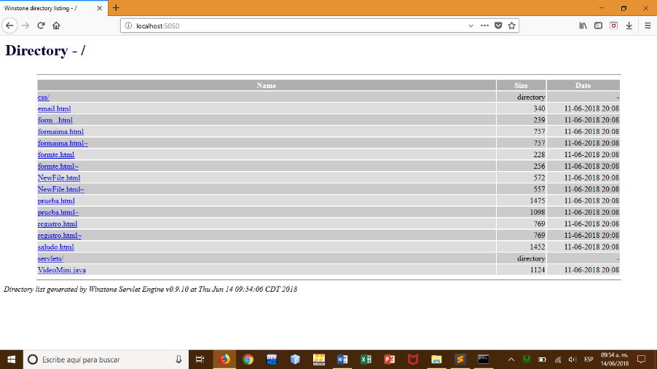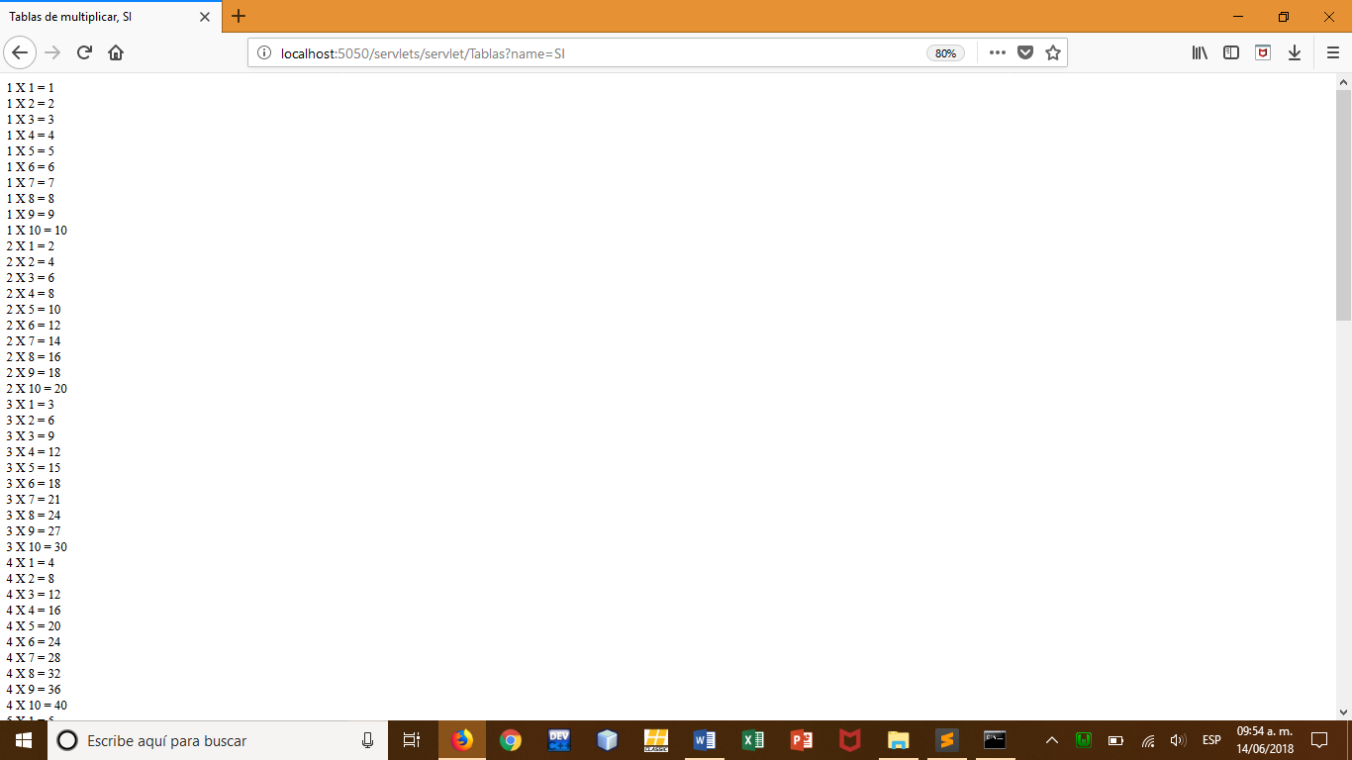

**CONCLUSIÓN**

Los Servlets son módulos escritos en Java que se utilizan en un servidor, que puede ser o no ser servidor web, para extender sus capacidades de respuesta a los clientes al utilizar las potencialidades de Java. Los Servlets son para los servidores lo que los applets para los navegadores, aunque los servlets no tienen una interfaz gráfica.

Los servelts pueden ser incluidos en servidores que soporten la API de Servlet (ver servidores). La API no realiza suposiciones sobre el entorno que se utiliza, como tipo de servidor o plataforma, ni del protocolo a utilizar, aunque existe una API especial para HTTP.